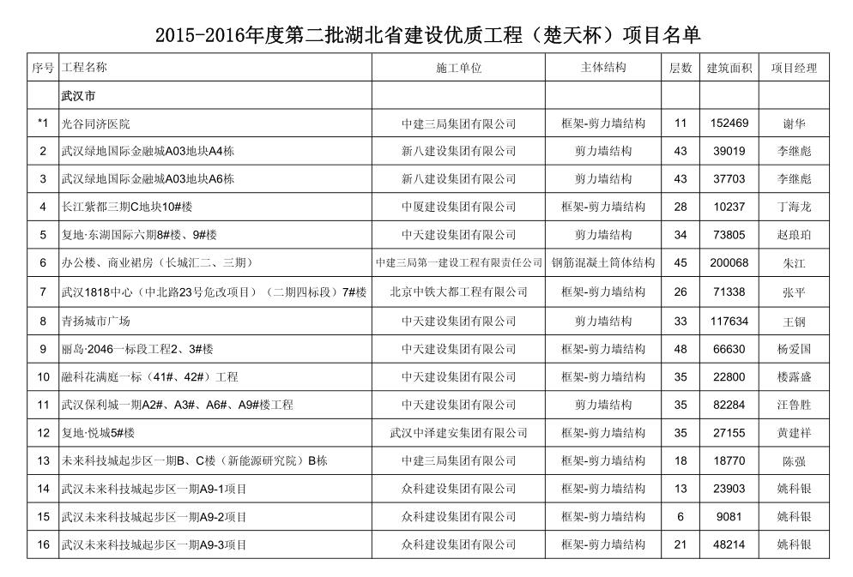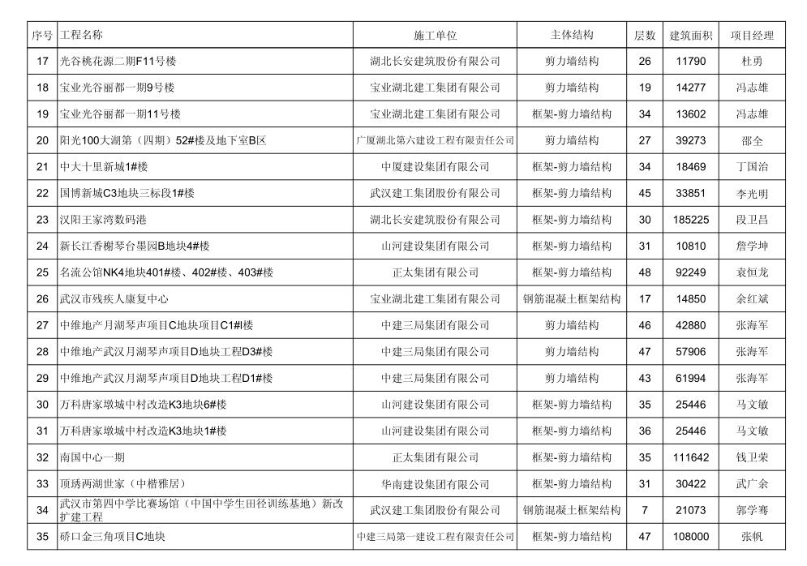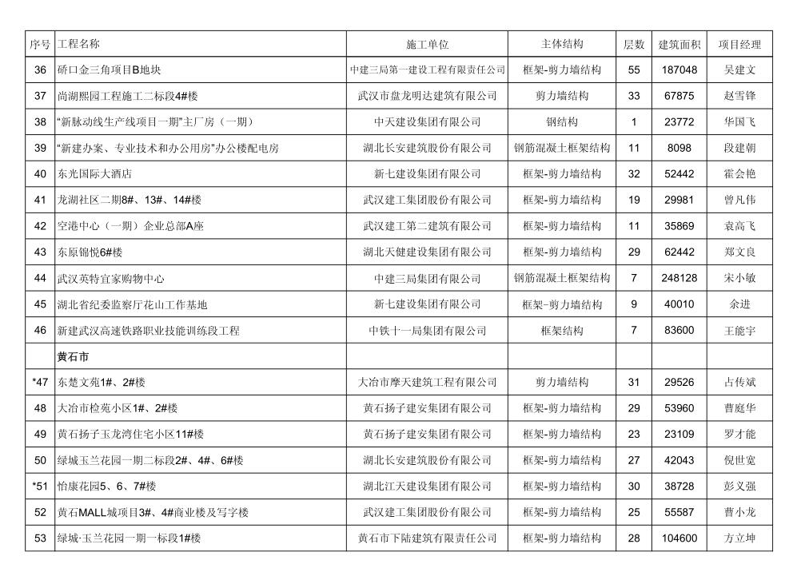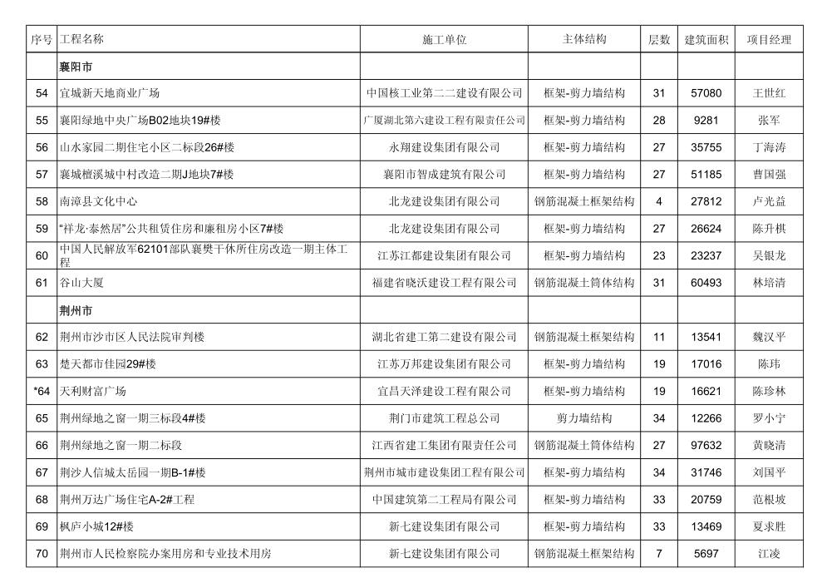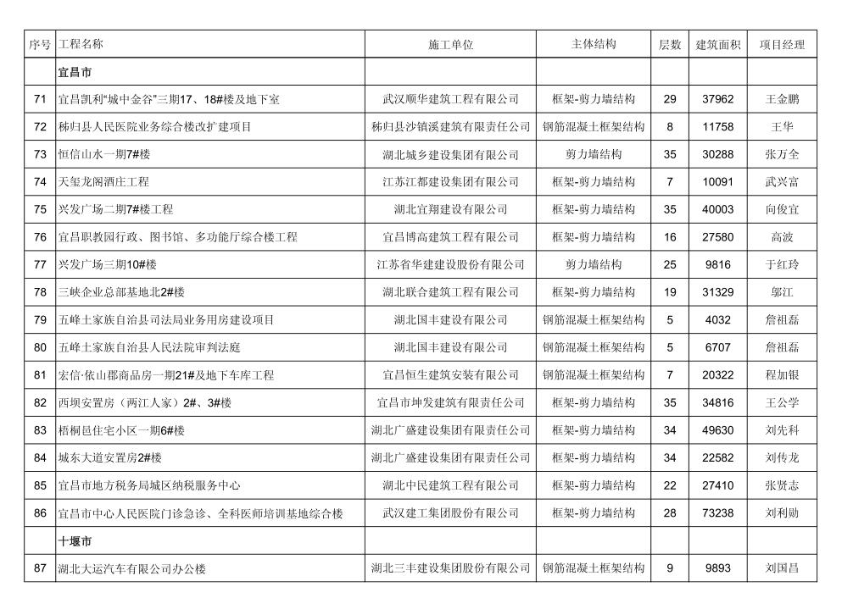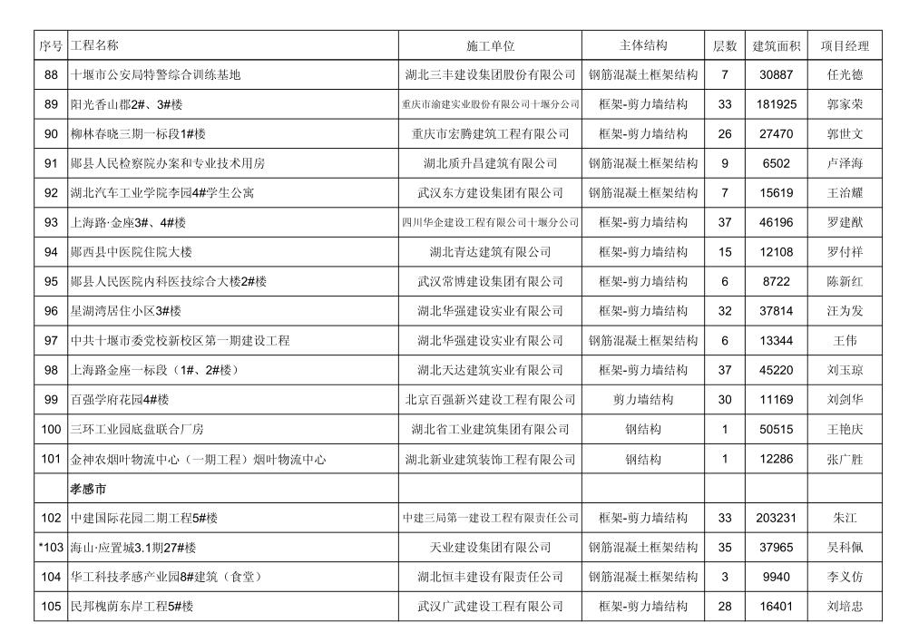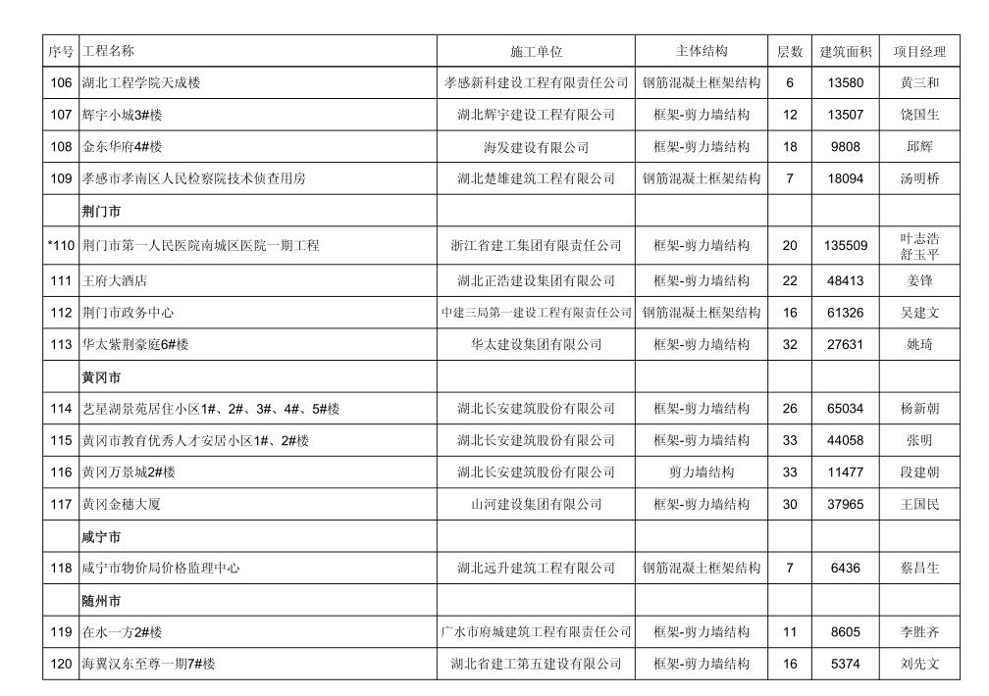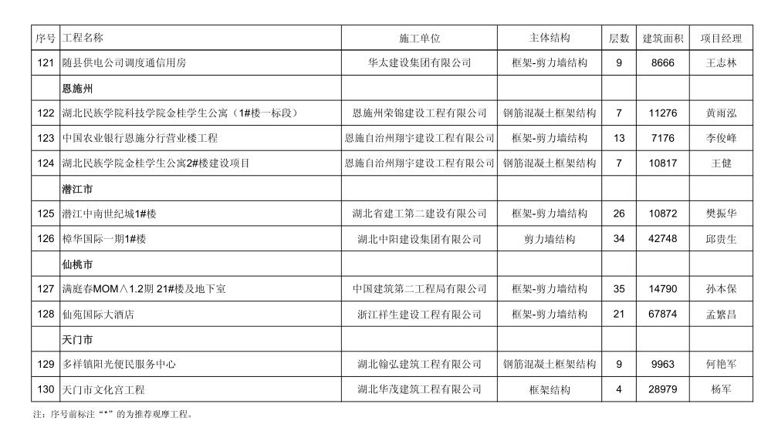

2015～2016年度（第一批）省建设优质工程（楚天杯）项目名单
序号 | 工程名称 | 施工单位 | 主体结构 | 层数 | 建筑面积 | 项目经理
 | 武汉市
1 | 万科城四期L栋及地下室 | 山河建设集团有限公司 | 框架-剪力墙结构 | 52 | 95606 | 马文敏
2 | 东本双限房一期工程15#楼 | 武汉建工集团股份有限公司 | 框架-剪力墙结构 | 24 | 18013 | 黄德明
3 | 东本双限房一期工程6#楼 | 武汉建工集团股份有限公司 | 框架-剪力墙结构 | 19 | 11419 | 黄德明
4 | 东湖国家自主创新示范区公共服务中心 | 中建三局第三建设工程有限责任公司 | 钢筋混凝土框架结构 | 11 | 147391 | 周瑞明
5 | 泛海国际居住区兰海园1#楼 | 中天建设集团有限公司 | 剪力墙结构 | 33 | 35758 | 李翔
6 | 工行知音连体营业办公大楼 | 中建三局集团有限公司 | 钢筋混凝土框架结构 | 26 | 88995 | 唐振强
7 | 汉江国际大厦 | 浙江省建工集团有限责任公司 | 钢筋混凝土筒体结构 | 43 | 67365 | 陈一龙
8 | 汉口城市广场一期工程三标段13#楼 | 武汉市盘龙明达建筑有限公司 | 框架-剪力墙结构 | 33 | 16737 | 倪良建
9 | 湖北省新华医院脑科中心综合楼 | 湖北长安建筑股份有限公司 | 框架-剪力墙结构 | 17 | 47680 | 杨新朝
10 | 华中农业大学第二综合实验楼 | 湖北省建工第五建设有限公司 | 钢筋混凝土框架结构 | 7 | 26392 | 喻杰
11 | 江堤城中村改造C地块工程1#楼 | 中建三局集团有限公司 | 框架-剪力墙结构 | 31 | 53651 | 刘海东
12 | 金地城J8地块E-28#楼 | 浙江中成建工集团有限公司 | 框架-剪力墙结构 | 34 | 20056 | 刘海坤
13 | 金融后台服务中心基地建设项目二期2.7期B26栋 | 武汉吉天建设工程有限公司 | 框架-剪力墙结构 | 17 | 26698 | 刘汉颖
14 | 金融后台服中心基地建设项目二期2.7期B27栋 | 武汉吉天建设工程有限公司 | 框架-剪力墙结构 | 17 | 26698 | 刘汉颖
15 | 金域天下花园（A地块）二标段14#、15#楼 | 中天建设集团有限公司 | 剪力墙结构 | 35 | 50512 | 金万松
16 | 绿地国际金融城A04地块R9栋 | 新八建设集团有限公司 | 剪力墙结构 | 49 | 41834 | 李继彪
17 | 鹏湖湾一期8#楼 | 湖北顺泰建设有限公司 | 框架-剪力墙结构 | 32 | 20162 | 蒋志强
18 | 七星富利天城5#楼 | 武汉建工集团股份有限公司 | 框架-剪力墙结构 | 31 | 9906 | 鲁毅
19 | 融科天城四期T20#楼 | 湖北中地鼎天建筑工程有限公司 | 框架-剪力墙结构 | 34 | 45547 | 任毅勇
20 | 上海通用汽车有限公武汉分公司乘用车项目行政楼、整车发运中心（一期）及其配套设施—行政楼 | 武汉建工集团股份有限公司 | 钢筋混凝土框架结构 | 3 | 10903 | 张重喜
21 | 万科金色城市16地块2号办公楼 | 山河建设集团有限公司 | 框架-剪力墙结构 | 45 | 37458 | 罗华波
22 | 卧龙丽景湾名著3#楼 | 中天建设集团有限公司 | 剪力墙结构 | 33 | 82800 | 徐晓忠
23 | 武昌创业大厦 | 新八建设集团有限公司 | 框架-剪力墙结构 | 29 | 60294 | 罗利军
24 | 武东金桂园4#楼 | 湖北民族建设集团有限公司 | 框架-剪力墙结构 | 31 | 15075 | 卢有余
25 | 武汉车都职工文化活动中心 | 武汉建工集团股份有限公司 | 钢筋混凝土框架结构 | 3 | 20913 | 陈建华
26 | 武汉电影乐园 | 中国建筑第二工程局有限公司 | 框架-剪力墙结构 | 5 | 100000 | 张明旭
27 | 武汉航天首府15#楼 | 正太集团有限公司 | 钢筋混凝土筒体结构 | 58 | 66000 | 栾立富
28 | 武汉航天首府5#、7#、8#楼、二期地下室、公变房及开闭所 | 正太集团有限公司 | 剪力墙结构 | 44 | 98370 | 栾立富
29 | 武汉世茂锦绣长江A2地块4号楼 | 中建三局集团有限公司 | 剪力墙结构 | 54 | 28681 | 余国胜
30 | 武汉中央文化区秀场及六星级酒店 | 中国建筑第二工程局有限公司 | 钢结构 | 33 | 162531 | 吕福磊
31 | 新长江香榭琴台墨园A区3#楼 | 山河建设集团有限公司 | 框架-剪力墙结构 | 33 | 56745 | 汤永兴
32 | 浙商国际大厦 | 中天建设集团有限公司 | 框架-剪力墙结构 | 51 | 128804 | 张益明
33 | 中船重工第七0九研究所指控系统研发大楼 | 山河建设集团有限公司 | 钢筋混凝土框架结构 | 8 | 28451 | 刘猛
34 | 中大长江紫都三期B1地块一标段2#楼 | 中博建设集团有限公司 | 框架-剪力墙结构 | 33 | 14276 | 刘志国
35 | 中国种子生命科学技术中心一期综合实验楼 | 新八建设集团有限公司 | 剪力墙结构 | 5 | 15300 | 刘正喜
36 | 中南电力设计院办公楼工程 | 中天建设集团有限公司 | 框架-剪力墙结构 | 31 | 56290 | 胡锡高
37 | 装备制造中心和计算机基础研发大楼 | 宝业湖北建工集团有限公司 | 钢筋混凝土框架结构 | 5 | 53292 | 余红斌
38 | 武汉市中西医结合医院病大楼 | 中建三局集团有限公司 | 框架-剪力墙结构 | 22 | 63108 | 马雪兵
 | 黄石市
39 | 东贝佳苑一期一标段1#楼 | 黄石市第一建筑工程有限公司 | 框架-剪力墙结构 | 11 | 8025 | 程金安
40 | 湖景花园8#、9#楼 | 大冶城建集团有限公司 | 剪力墙结构 | 28 | 26948 | 张兰青
41 | 黄石中茵国际大酒店 | 宝业湖北建工集团有限公司 | 钢筋混凝土框架结构 | 13 | 92565 | 廖红军
42 | 黄石市农产品质量安全检验检测中心 | 湖北长安建筑股份有限公司 | 框架-剪力墙结构 | 17 | 17187 | 徐学一
43 | 怡康花园住宅小区1#3#4#楼 | 黄石扬子建安集团有限公司 | 框架-剪力墙结构 | 25 | 34374 | 曹庭华
44 | 铜都湖庄 | 黄石扬子建安集团有限公司 | 框架-剪力墙结构 | 30 | 23971 | 皮龙义
45 | 江天金水湾8号楼 | 湖北江天建设集团有限公司 | 框架-剪力墙结构 | 6 | 4690 | 胡国正
46 | 东贝佳苑一期10#楼 | 湖北江天建设集团有限公司 | 框架-剪力墙结构 | 32 | 31755 | 陈洪林
47 | 东贝佳苑8#楼 | 大冶建工集团有限责任公司 | 框架-剪力墙结构 | 32 | 31985 | 邓永富
 | 十堰市
48 | 上海路北片区一期商品房B区3#楼 | 山河建设集团有限公司 | 剪力墙结构 | 34 | 28750 | 舒东兵
49 | 十堰市太和医院门诊综合楼工程 | 江苏扬州建工建设集团有限公司 | 框架-剪力墙结构 | 16 | 16359 | 刘勤
50 | 阳光栖谷19#楼 | 重庆市渝建实业股份有限公司十堰分公司 | 剪力墙结构 | 35 | 30480 | 王祖永
51 | 御景名都1#~8#楼及会所 | 湖北天达建筑实业有限公司 | 框架-剪力墙结构 | 34 | 115055 | 欧阳海峰
52 | 太和医院医疗培训大楼 | 湖北天达建筑实业有限公司 | 框架-剪力墙结构 | 22 | 25887 | 吴先炎
53 | 东正国际·湖畔3#楼 | 重庆市东正建筑工程股份有限公司 | 框架-剪力墙结构 | 30 | 36088 | 王华强
54 | 十堰市教育局东风有一小教学楼 | 江苏中信建设集团有限公司 | 钢筋混凝土框架结构 | 6 | 8536 | 汤飞
55 | 丽景湾花园居住小区（一期）1#、3#楼 | 至高建设集团有限公司 | 框架-剪力墙结构 | 32 | 41328 | 余水舟
56 | 十堰市东风6264学校经济适用房1#、2#、3#楼工程 | 湖北鹏发建筑安装工程有限公司 | 框架-剪力墙结构 | 18 | 22778 | 杨细平
 | 宜昌市
57 | 民安家园1#楼及地下室工程 | 宜昌市坤发建筑有限责任公司 | 框架-剪力墙结构 | 19 | 29051 | 何泽坤
58 | 秭归县养老、救灾物资储备中心项目（一标段） | 宜昌天宏建筑工程有限公司 | 钢筋混凝土框架结构 | 5 | 5610 | 吴述毅
59 | 宜昌汽车客运中心站客运大楼工程 | 中元建设集团股份有限公司 | 钢筋混凝土框架结构 | 5 | 51455 | 吴浩
60 | 清江山水花园小区—最山水1#楼 | 江苏省华建建设股份有限公司 | 框架-剪力墙结构 | 23 | 15598 | 王忠林
61 | 清江山水花园小区—最山水2#楼 | 江苏省华建建设股份有限公司 | 框架-剪力墙结构 | 24 | 7032 | 王忠林
62 | 中灌中心宜昌节水灌溉技术推广基地科技实验楼 | 湖北城乡建设有限公司 | 钢筋混凝土筒体结构 | 17 | 26904 | 王昕
63 | 秭归县文教区公租房（物流园廉租房）1#、2#楼 | 湖北城乡建设有限公司 | 框架-剪力墙结构 | 19 | 21197 | 杜建波
64 | 半岛花园二期10#楼 | 湖北城乡建设有限公司 | 框架-剪力墙结构 | 34 | 16117 | 李建华
65 | 江山多娇三期工程19#楼 | 华神建设集团有限公司 | 框架-剪力墙结构 | 11 | 4813 | 颜剑敏
66 | 猇亭区全民健身活动中心 | 江西中恒建设集团有限公司 | 框架-剪力墙结构 | 5 | 22874 | 朱小斌
67 | 至上·未来城2#住宅楼 | 重庆市渝万建设集团有限公司 | 剪力墙结构 | 23 | 9028 | 邓兴春
68 | 半岛花园二期一标段8#楼 | 湖北广盛建设集团有限责任公司 | 剪力墙结构 | 33 | 29985 | 刘传龙
69 | B地块居住区3栋 | 湖北广盛建设集团有限责任公司 | 框架-剪力墙结构 | 30 | 15102 | 杜成方
70 | 凯旋名门5号楼 | 中国核工业第二二建设有限公司 | 框架-剪力墙结构 | 29 | 11279 | 于谋君
 | 襄阳市
71 | 海容 幸福里二期2#楼 | 武汉新建总建设集团有限公司 | 框架-剪力墙结构 | 34 | 17321 | 张际星
72 | 海容 幸福里二期3#楼 | 武汉新建总建设集团有限公司 | 框架-剪力墙结构 | 34 | 17314 | 张际星
73 | 海容 幸福里二期1#楼 | 武汉新建总建设集团有限公司 | 框架-剪力墙结构 | 32 | 25391 | 张际星
74 | 襄阳市三十二中学综合楼 | 江苏龙坤集团有限公司 | 钢筋混凝土框架结构 | 6 | 8213 | 陈华柱
75 | 金环御江苑1#楼商住楼 | 湖北三江航天建筑工程有限公司 | 钢筋混凝土框架结构 | 18 | 10962 | 陈祖亮
76 | 金环御江苑2#楼 | 湖北三江航天建筑工程有限公司 | 钢筋混凝土框架结构 | 18 | 10352 | 陈祖亮
 | 鄂州市
77 | 鄂州市建筑节能及地理信息新技术开发中心工程 | 湖北省建工第五建设有限公司 | 框架-剪力墙结构 | 23 | 32134 | 刘先文
 | 荆门市
78 | 湖北京山仁和医院综合楼 | 湖北力众世纪建设发展有限公司 | 钢筋混凝土框架结构 | 15 | 34455 | 熊圣勇
79 | 荆门市消费维权检验检测服务中心 | 荆门市华艺建设有限公司 | 框架-剪力墙结构 | 13 | 11956 | 杨军
80 | 荆门市石化医院新建住院部大楼 | 发达控股集团有限公司 | 框架-剪力墙结构 | 17 | 24934 | 杨勇兵
81 | 锦绣紫荆城59#楼 | 华太建设集团有限公司 | 框架-剪力墙结构 | 12 | 6308 | 陈炳福
82 | 华太紫荆豪庭1#楼 | 华太建设集团有限公司 | 框架-剪力墙结构 | 31 | 17717 | 王相富
 | 孝感市
83 | 华工科技孝感产业园三期（9#楼） | 湖北冶金建设有限公司 | 钢筋混凝土框架结构 | 6 | 31824 | 卢斌学
84 | 湖北航天医院手术综合楼 | 湖北三江航天建筑工程有限公司 | 框架-剪力墙结构 | 13 | 20923 | 彭方琦
85 | 航天重型矿用装备一期生产能力建设项目 | 湖北三江航天建筑工程有限公司 | 钢结构 | 1 | 47150 | 颜金元
86 | 湖北职业技术学院艺术教学楼 | 湖北楚雄建筑工程有限公司 | 钢筋混凝土框架结构 | 5 | 8800 | 鲁冬仙
 | 荆州市
87 | 石首市人民医院住院大楼工程 | 中辉建设集团有限公司 | 框架-剪力墙结构 | 10 | 24424 | 李佑祖
88 | 香榭丽都住宅小区1#楼及地下室 | 华神建设集团有限公司 | 框架-剪力墙结构 | 18 | 26239 | 毛菊良
89 | 香榭丽都住宅小区2#楼 | 华神建设集团有限公司 | 框架-剪力墙结构 | 17 | 29293 | 颜剑敏
90 | 中韬酒店、仓储综合楼 | 中韬建设集团有限公司 | 框架-剪力墙结构 | 18 | 14522 | 梅运来
91 | 石首市人民医院整体搬迁工程（B标段）医技大楼 | 中基建设有限公司 | 钢筋混凝土框架结构 | 6 | 9547 | 张文波
92 | 荆州市文化体育中心工程（体育中心）体育馆 | 中建三局第二建设工程有限责任公司 | 钢筋混凝土框架结构 | 5 | 26337 | 张俊
93 | 荆州市楚天都市佳园一期B区16#住宅楼 | 湖北广盛建设集团有限责任公司 | 框架-剪力墙结构 | 19 | 5183 | 涂传锋
94 | 楚天都市佳园D区32#、33#楼 | 中天建设集团有限公司 | 剪力墙结构 | 19 | 21629 | 郭卫红
95 | 荆州万达广场-嘉华酒店工程 | 中国建筑第二工程局有限公司 | 框架-剪力墙结构 | 19 | 36900 | 范根坡
96 | 荆州人信汇5#楼及地下室工程 | 山河建设集团有限公司 | 框架-剪力墙结构 | 28 | 10402 | 邵祥国
97 | 荆州人信汇6#楼及地下室工程 | 山河建设集团有限公司 | 框架-剪力墙结构 | 28 | 10402 | 邵祥国
 | 黄冈市
98 | 红安县文化中心红安大剧院 | 湖北立方建设工程有限公司 | 钢筋混凝土框架结构 | 4 | 12074 | 李作福
99 | 升华．翡翠一品24#楼 | 湖北长安建筑股份有限公司 | 框架-剪力墙结构 | 25 | 10936 | 程兴元
100 | 英山供电公司调度通信用房 | 湖北长安建筑股份有限公司 | 框架-剪力墙结构 | 16 | 9024 | 段乐意
101 | 黄梅县妇幼保健院综合楼 | 湖北独山建筑工程有限责任公司 | 框架-剪力墙结构 | 14 | 22190 | 彭峰
 | 咸宁市
102 | 咸宁市中商购物广场 | 中宏建设集团有限公司 | 框架-剪力墙结构 | 25 | 87663 | 俞冬玲
103 | 咸宁市房产交易大厦 | 湖北远升建筑工程有限公司 | 框架-剪力墙结构 | 20 | 19070 | 李向红
104 | 咸宁桂花城二期29#楼 | 湖北昆仑建设集团有限公司 | 剪力墙结构 | 18 | 19696 | 王隆强
 | 随州市
105 | 随州和园B区 | 湖北三箭建筑工程有限公司 | 框架-剪力墙结构 | 33 | 21767 | 易学
106 | 随州市规划展览馆 | 湖北三箭建筑工程有限公司 | 钢筋混凝土框架结构 | 4 | 17826 | 杨江
107 | 随县县委县政府行政综合办公大楼 | 随州市东兴建筑工程有限公司 | 框架-剪力墙结构 | 10 | 22300 | 沈献勇
108 | 随州市大洪山长岗门景区换乘中心 | 武汉常博建设集团有限公司 | 框架-剪力墙结构 | 1 | 11326 | 周进锋
 | 恩施州
109 | 国家富硒产品质量监督检验中心科技综合楼 | 恩施兴州建设工程有限责任公司 | 钢筋混凝土框架结构 | 15 | 13536 | 李建明
 | 天门市
110 | 天门市民中心办公楼 | 湖北华茂建筑工程有限公司 | 框架-剪力墙结构 | 15 | 48948 | 唐军
 | 其它
111 | 石武铁路客运专线湖北段综合工程 | 中铁十一局集团有限公司 | / | / | / | 陈跃

2013-2014年度（第二批）湖北省建设优质工程楚天杯项目名单
序号 | 工程名称 | 结构/层次 | 建筑面积或规模（m²、m、万元） | 施工单位 | 项目经理
 | 武汉市（22项）
1 | 汉阳人信汇项目D地块一期6#楼 | 钢筋混凝土框架结构/27 | 37906 | 山河建设集团有限公司 | 林中茂
2 | 武汉国际博览中心会议中心 | 框架-剪力墙结构/5 | 177000 | 中建三局集团有限公司 | 亢秀山
3 | 兴建长江航道重点实验室6号模型实验大厅 | 钢筋混凝土框架结构/1 | 27434 | 武汉建工股份有限公司 | 刘宣传
4 | 武汉航天首府2#楼 | 框架-剪力墙结构/43 | 20867 | 中天建设集团有限公司 | 唐斌
5 | 华中农业大学第四教学楼 | 钢筋混凝土框架结构/6 | 25643 | 湖北省建工第二建设有限公司 | 吴学成
6 | 殡仪馆（整体搬迁项目主体施工工程）主楼 | 钢筋混凝土框架结构/2 | 6185 | 武汉东方建设集团有限公司 | 王治耀
7 | 华中科技大学同济医学院附属协和医院门诊医技大楼 | 框架-剪力墙结构/26 | 87780 | 中天建设集团有限公司 | 陈恩成
8 | 武汉市人民检察院办案和专业技术用房扩建工程 | 框架-剪力墙结构/16 | 24776 | 中建二局第三建筑工程有限公司 | 张志松
9 | 空军预警学院雪莲小区1#楼 | 框架-剪力墙结构/30 | 27041 | 新八建设集团有限公司 | 刘正喜
10 | 知音学府 | 框架-剪力墙结构/29 | 21438 | 山河建设集团有限公司 | 徐金生
11 | 金地名郡B栋 | 框架-剪力墙结构/49 | 63043 | 新八建设集团有限公司 | 刘先成
12 | 齐心新社区二期8#楼 | 框架-剪力墙结构/26 | 13730 | 山河建设集团有限公司 | 邵祥国
13 | 武汉永清综合开发项目B11地块 | 框架-剪力墙结构/32 | 80979 | 中天建设集团有限公司 | 张国权
14 | 武汉朗诗绿色街区2#、3#楼 | 剪力墙结构/26 | 37081 | 中天建设集团有限公司 | 王钢
15 | 焊接能力提升及技术改造项目（焊接车间） | 钢结构/2 | 20635 | 宝业湖北建工集团有限公司 | 廖志国
16 | 中南国家计量测试中心综合大楼 | 框架-剪力墙结构/16 | 24875 | 中太建设集团股份有限公司 | 冯春利
17 | 融科珞瑜路95号一期工程T2# | 剪力墙结构/31 | 13663 | 湖北中地鼎天建筑工程有限公司 | 王武文
18 | 湖北省图书馆新馆建设工程 | 框架-剪力墙结构/10 | 100523 | 中建三局集团有限公司 | 徐钧
19 | 愿景广场二期1#楼 | 框剪/26 | 29306 | 天业建设集团有限公司 | 张宇
20 | 湖北农业科技楼 | 框架/22 | 21979 | 武汉新十建筑集团有限公司 | 汪晓春
21 | 武汉朗诗绿色街区9#楼 | 框架-剪力墙结构/25 | 22889 | 正太集团有限公司 | 钱忠杰
22 | 后湖花园二期9#楼 | 框架-剪力墙结构/32 | 14300 | 龙信建设集团有限公司 | 谢丽校
 | 黄石市（10项）
23 | 正阳·雅丽花园B栋 | 框架-剪力墙结构/27 | 29727 | 黄石市下陆建筑有限责任公司 | 李名刚/敖厚勇
24 | 恒基·江岸名城1#楼 | 框架-剪力墙结构/27 | 15780 | 黄石华厦建设集团有限公司 | 陈敦军
25 | 黄石市华商大厦商住楼 | 框架-剪力墙结构/29 | 17354 | 黄石市住宅建筑公司 | 王卫功
26 | 黄金山科技园公租房办公楼及地下室 | 钢筋混凝土框架结构/16 | 16036 | 湖北长安建筑股份有限公司 | 徐学益
27 | 阳新县人民检察院办公楼及侦察技术大楼 | 框架-剪力墙结构/10 | 14749 | 湖北江天建设集团有限公司 | 彭宜夏
28 | 黄石湖景花园城上城3#楼 | 框架-剪力墙结构/34 | 38204 | 大冶建工集团有限责任公司 | 李远文
29 | 黄石市水上搜救中心办公楼 | 钢筋混凝土框架结构/13 | 6796 | 黄石华厦建设集团有限公司 | 张圣玉
30 | 黄石扬子玉龙湾5#楼 | 框架-剪力墙结构/32 | 43750 | 黄石扬子建安集团有限公司 | 陈中强
31 | 黄石二中综合教学楼 | 钢筋混凝土框架结构/7 | 12407 | 黄石扬子建安集团有限公司 | 程金良
32 | 团城山供电公司生产营业用房 | 钢筋混凝土框架结构/6 | 5865 | 黄石扬子建安集团有限公司 | 罗克佐
 | 襄阳市（2项）
33 | 襄阳市中医医院药剂楼 | 框架-剪力墙结构/17 | 14000 | 南通华荣建设集团有限公司 | 钱 建
34 | 襄阳市残疾人康复中心综合楼 | 钢筋混凝土框架结构/7 | 11310 | 江苏省江建集团有限公司 | 董明阳
 | 荆州市（5项）
35 | 楚天都市佳园9#楼 | 框架-剪力墙结构/12 | 7180 | 江苏万邦建设集团有限公司 | 陈玮
36 | 荆州市楚天都市佳园7#住宅楼 | 框架-剪力墙结构/19 | 8692 | 江苏省第一建筑安装有限公司 | 王向阳
37 | 公安县中医医院住院楼 | 框架-剪力墙结构/13 | 12974 | 湖北利达建设工程集团有限公司 | 周启发
38 | 楚都御苑7#楼 | 框架-剪力墙结构/18 | 11880 | 荆州市金隆建设工程公司 | 黄凤俊
39 | 荆州市精神卫生中心住院大楼 | 框架-剪力墙结构/16 | 18725 | 荆州市三江建设发展有限公司 | 彭金辉
 | 宜昌市（10项）
40 | 锦绣华庭R16号楼 | 框架-剪力墙结构/19 | 7534 | 中国核工业第二二建设有限公司 | 叶芃
41 | 湖北匡通电子股份有限公司半导体大楼工程 | 钢筋混凝土框架结构/11 | 29094 | 重庆市欣宏建筑有限责任公司 | 傅家均
42 | 宜昌凯利“城中金谷”一期10#、11#楼 | 框架-剪力墙结构/29 | 33294 | 武汉顺华建筑工程有限公司 | 时建伟
43 | 畔山怡园3#楼 | 框架-剪力墙结构/19 | 11353 | 重庆西江建设（集团）有限公司 | 王秋林
44 | 锦绣星城三期1A#住宅楼 | 剪力墙结构/29 | 19119 | 浙江海天建设集团有限公司 | 周德胜
45 | 长江瑞景5#楼工程 | 框架-剪力墙结构/26 | 55985 | 长信建设有限公司 | 陆祥和
46 | 锦绣星城（三期）Ⅱ标段4#楼 | 剪力墙结构/19 | 13814 | 中建二局第三建筑工程有限公司 | 伍金斌
47 | 锦绣华俯经济适用房1号楼 | 剪力墙结构/19 | 12675 | 重庆市渝万建设集团有限公司 | 牟宗强
48 | 锦绣华俯经济适用房3号楼 | 剪力墙结构/19 | 6550 | 重庆市渝万建设集团有限公司 | 牟宗强
49 | 秭归县司法局、卫生监督局业务用房 | 钢筋混凝土框架结构/7 | 6007 | 秭归县沙镇溪建筑有限责任公司 | 王华
 | 十堰市（6项）
50 | 郧县人民医院内科医技综合楼1#楼 | 框架-剪力墙结构/20 | 27957 | 武汉常博建设集团有限公司 | 陈新红
51 | 京华园二期7#楼 | 框架-剪力墙结构/31 | 47500 | 湖北天达建筑实业有限公司 | 严玉良
52 | 阳光栖谷13#楼 | 框架-剪力墙结构/36 | 24929 | 重庆市渝建实业股份有限公司 | 王祖永
53 | 丽景湾花园居住小区（一期）4#楼 | 框架-剪力墙结构/20 | 10199 | 湖北至高建设集团有限公司 | 余水舟
54 | 十堰出入境检验检疫局业务用房工程 | 框架-剪力墙结构/9 | 6542 | 江苏沪武建设集团有限公司 | 张志敏
55 | 烟草物流中心业务用房 | 框架-剪力墙结构/6 | 9682 | 重庆市东正建筑工程股份有限公司 | 成世华
 | 孝感市（6项）
56 | 孝感市防汛指挥综合业务大楼 | 钢筋混凝土框架结构/14 | 12708 | 湖北全洲扬子江建设工程有限公司 | 叶海涛
57 | 宇济·滨湖天地竹苑7#楼 | 框架-剪力墙结构/34 | 19032 | 华太建设集团有限公司 | 王志林
58 | 美丽国际大酒店 | 钢筋混凝土筒体结构/27 | 54522 | 华太建设集团有限公司 | 姚琦
59 | 孝感市第一人民医院新区外科大楼 | 框架-剪力墙结构/15 | 45534 | 湖北全洲扬子江建设工程有限公司 | 孙芳洲
60 | 万山科研综合楼 | 框架-剪力墙结构/18 | 31000 | 湖北三江航天建筑工程有限公司 | 杨敏
61 | 全洲盛世北城A1区-2#楼 | 框架-剪力墙结构/32 | 26330 | 湖北全洲扬子江建设工程有限公司 | 刘春满
 | 荆门市（3项）
62 | 锦绣紫荆城35#楼 | 钢筋混凝土框架结构/6 | 5286 | 华太建设集团有限公司 | 颜良元
63 | 中建金象广场二期工程1#楼 | 框架-剪力墙结构/32 | 37435 | 中建三局第一建设工程有限责任公司 | 张欣
64 | 中百集团钟祥购物中心 | 框架-剪力墙结构/8 | 103210 | 中国建筑第六工程局有限公司 | 邵永美
 | 黄冈市（6项）
65 | 蕲春县妇幼保健院住院大楼 | 框架-剪力墙结构/12 | 7802 | 赤东建设集团有限公司 | 董晓松
66 | 升华．翡翠一品12#楼 | 框架-剪力墙结构/28 | 18491 | 湖北长安建筑股份有限公司 | 马骥
67 | 蕲春县交通运政综合大楼 | 钢筋混凝土框架结构/11 | 5003 | 湖北雅华建筑安装有限公司 | 伊建文
68 | 罗田县人力资源和社会保障局办公楼 | 钢筋混凝土框架结构/13 | 13806 | 湖北富华建筑安装有限公司 | 王华春
69 | 黄冈科技孵化器创业者公寓楼 | 框架-剪力墙结构/17 | 17438 | 黄冈市松泰建设工程有限公司 | 黄小生
70 | 黄冈科技孵化器综合楼 | 框架-剪力墙结构/20 | 35508 | 湖北玉环建筑工程有限公司 | 张正权
 | 咸宁市（2项）
71 | 三江森林温泉度假公寓 | 钢筋混凝土框架结构/10 | 23863 | 湖北三江航天建筑工程有限公司 | 郑俊
72 | 赤壁·印象十五镇风情街公寓1#楼 | 框架-剪力墙结构 | 37829 | 湖北东升建设有限公司 | 徐德欢
 | 随州市（3项）
73 | 汉东名居二期4#楼 | 剪力墙结构/34 | 26869 | 湖北城乡建设集团有限公司 | 汪三中
74 | 随县国土整治办公室等单位综合业务用房 | 钢筋混凝土框架结构/9 | 7792 | 湖北三箭建筑工程有限公司 | 杨江
75 | 广水市公安局业务技术大楼 | 钢筋混凝土框架结构/10 | 10371 | 随州市沿河建筑工程有限公司 | 罗明亮
 | 恩施州（4项）
76 | 恩施州公安局交警支队办证综合服务楼 | 框架-剪力墙结构/8 | 9673 | 恩施州通宇建筑安装装璜有限责任公司 | 贺友东
77 | 恩施州文化中心建设项目 | 钢筋混凝土框架结构/4 | 84620 | 恩施自治州翔宇建设工程有限公司 | 刘祥禹
78 | 来凤县公安局指挥中心大楼工程 | 框架-剪力墙结构/12 | 17247 | 恩施兴州建设工程有限责任公司 | 向光会
79 | 恩施经济开发区企业服务中心 | 钢筋混凝土框架结构/8 | 23037 | 恩施自治州翔宇建设工程有限公司 | 彭旌凌
 | 天门市（2项）
80 | 天门市公安局业务用房 | 钢筋混凝土框架结构/12 | 16440 | 中天建设集团有限公司 | 单益明
81 | 天门市人民法院审判法庭综合楼工程 | 钢筋混凝土框架结构/12 | 10875 | 湖北华茂建筑工程有限公司 | 杨茂才

